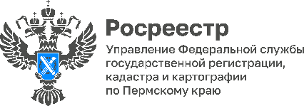
ПРЕСС-РЕЛИЗ
Хотите продать квартиру быстро и без проблем, проверьте документы на нее

Сокращение фактического срока предоставления государственной услуги по государственной регистрации прав и государственному кадастровому учету – ключевое направление работы Управления Росреестра по Пермскому краю.
Уже сейчас пермяки проводят сделки с недвижимостью в удобные сроки, без дополнительных моральных и денежных потерь.
И.о. заместителя руководителя Управления Росреестра по Пермскому краю Анна Болотникова отмечает, что в Пермском крае по заявлениям, которые подаются в электронном виде, учетно-регистрационные процедуры проводятся в течение 24 часов, на бумажном носителе – до 2 дней. «В какой срок обратившийся за услугами ведомства получит конечный результат, зависит от качества представленных документов. Если, например, представлены не те документы, а необходимых документов нет, процедура будет приостановлена, срок увеличится. Поэтому рекомендую пермякам ответственно отнестись к подготовке документов, ведь половина дела зависит от вас».
Также перед подачей заявления нужно проверить объект на наличие обременений, уточнить его характеристики — все это можно сделать с помощью выписки об основных характеристиках и зарегистрированных правах на объект недвижимости из Единого государственного реестра недвижимости. Получить выписку можно в электронном виде через личный кабинет на официальном сайте Росреестра: https://rosreestr.gov.ru/, через онлайн-сервис ППК «Роскадастр» или на портале Госуслуги.ру. Чтобы получить ее в бумажном виде, нужно обратиться в МФЦ.
К сведению. Законом о регистрации недвижимости установлен срок 9 рабочих дней при подаче документов через МФЦ. В ведомственной программе цифровой трансформации Росреестра установлены более короткие сроки: государственная регистрация прав и кадастровый учет в 2023 году должны проводиться не более чем за 2 рабочих дня, в 2024 году – за 1 рабочий день.
В Пермском крае по государственной регистрации прав средний срок рассмотрения - 1,7 рабочего дня, электронных заявлений – 0,9 рабочего дня. По государственному кадастровому учету – 1,8 рабочего дня, электронных заявлений – 1,1 рабочего дня.
Заявления по единой процедуре регистрации прав и кадастрового учета в Прикамье рассматриваются в течение 3,6 рабочих дней, электронные заявления – 2,5 рабочих дней.

Об Управлении Росреестра по Пермскому краю
Управление Федеральной службы государственной регистрации, кадастра и картографии (Росреестр) по Пермскому краю осуществляет функции по государственному кадастровому учету и государственной регистрации прав на недвижимое имущество и сделок с ним, государственного мониторинга земель, государственному надзору в области геодезии, картографии и земельному надзору, надзору за деятельностью саморегулируемых организаций кадастровых инженеров и арбитражных управляющих. Руководитель Управления Росреестра по Пермскому краю – Лариса Аржевитина.
Контакты для СМИ
Пресс-служба Управления Федеральной службы
государственной регистрации, кадастра и картографии (Росреестр) по Пермскому краю

+7 (342) 205-95-58 (доб. 3214, 3216, 3219)
614990, г. Пермь, ул. Ленина, д. 66/2
press@r59.rosreestr.ru
http://rosreestr.gov.ru/

ВКонтакте:  https://vk.com/rosreestr_59 | Телеграм:  https://t.me/rosreestr_59
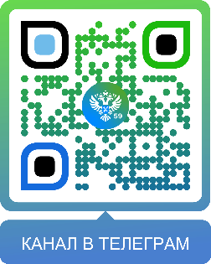
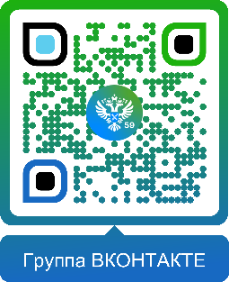

Одноклассники:  https://ok.ru/rosreestr59 | Рутуб:  https://rutube.ru/channel/30420290
